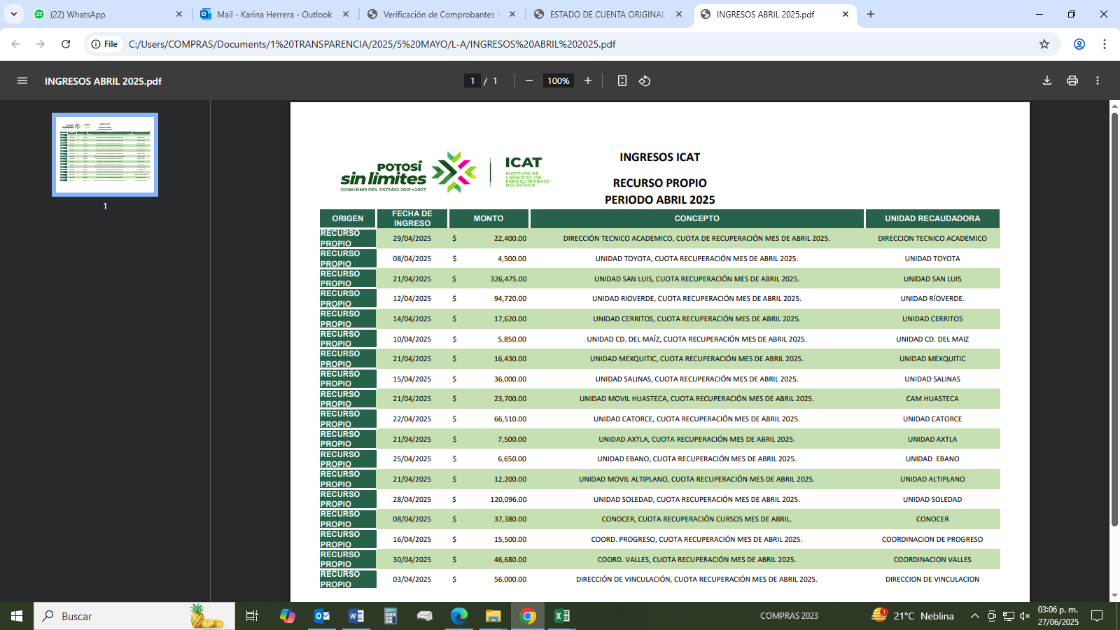 |  |  | LUZ MARIA GALARZA MIRAMONTES.

Experiencia Laboral
AGOSTO 2022 a la fecha • COMISIONADA • INSTITUTO DE CAPACITACIÓN PARA EL TRABAJO DEL ESTADO DE SAN LUIS POTOSÍ.
Septiembre de 2021• ENCARGADA DE LA DIRECCIÓN ADMINISTRATIVA • INSTITUTO DE CAPACITACIÓN PARA EL TRABAJO DEL ESTADO DE SAN LUIS POTOSÍ.
1998-2021•JEFA DE DEPARTAMENTO • INSTITUTO DE CAPACITACIÓN PARA EL TRABAJO DEL ESTADO DE SAN LUIS POTOSÍ.
1995-1998• JEFA DE DEPARTAMENTO DEL ÁREA DE CONTABILIDAD • MUNICIPIO DE SAN LUIS POTOSÍ
1995-1992• JEFA DE DEPARTAMENTO DE ESTADISTICA • SECRETARÍA DE EDUCACIÓN PÚBLICA

Formación Académica
LICENCIADA EN ADMINISTRACIÓN DE LAS ORGANIZACIONES. – UNIVERSIDAD DE GUADALAJARA

Contacto
 icat.da@slp.gob.mx

 4441025700

